Контрольная работа «Расчет характеристик движения»

2 вариант

1. Алексей посмотрел на свой авиабилет и решил вычислить среднюю скорость самолета. Найдите эту скорость, пользуясь данными с изображения. *Ответ запишите в километрах в час.* 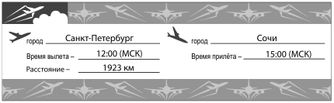
2. На графике представлена зависимость координаты от времени для трёх пешеходов. 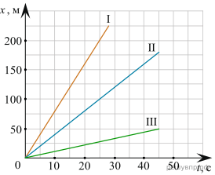
3. На графике представлена зависимость скорости движения пешехода от времени.

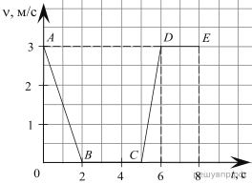

1. На графике представлен график зависимости скорости бегуна от времени. 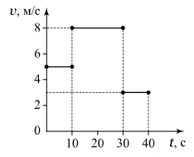
2. На графике представлена зависимость координаты двух тел от времени движения.

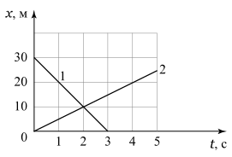

2 часть

1. На рисунке представлен график зависимости координаты *x* от времени *t* для тела, двигавшегося вдоль оси *0x*.

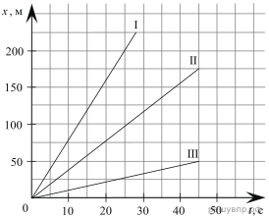

Используя данные графика, выберите из предложенного перечня два верных утверждения. Укажите их номера.

1) Скорость третьего тела наименьшая.

2) Момент времени *t* = 20 секунд соответствовал остановке тела II.

3) Второе тело двигалось со скоростью 3,75 м/с.

4) Все тела двигаются равномерно.

5) В момент времени *t* = 30 второе тело имело минимальную скорость.

Контрольная работа «Расчет характеристик движения»

1 вариант

1. Алексей посмотрел на свой авиабилет и решил вычислить среднюю скорость самолета. Найдите эту скорость, пользуясь данными с изображения. *Ответ запишите в километрах в час.*

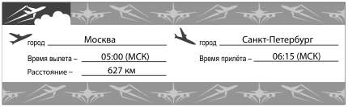

1. На графике представлена зависимость координаты от времени для трёх пешеходов.



3) На графике представлена зависимость скорости движения пешехода от времени. 

4) На рисунке представлен график зависимости скорости бегуна от времени движения.



5) На графике представлена зависимость координаты двух тел от времени движения. 

2 часть

6) На рисунке представлен график зависимости координаты *x* от времени *t* для тела, двигавшегося вдоль оси *0x*.



Используя данные графика, выберите из предложенного перечня два верных утверждения. Укажите их номера.

1) Скорость первого тела наибольшая.

2) Момент времени *t* = 30 секунд соответствовал остановке тела II.

3) Второе тело двигалось со скоростью 10 м/с.

4) Выполняется соотношение v1>v2>v3.

5) Тело III двигается равномерно, а тела I и II нет.